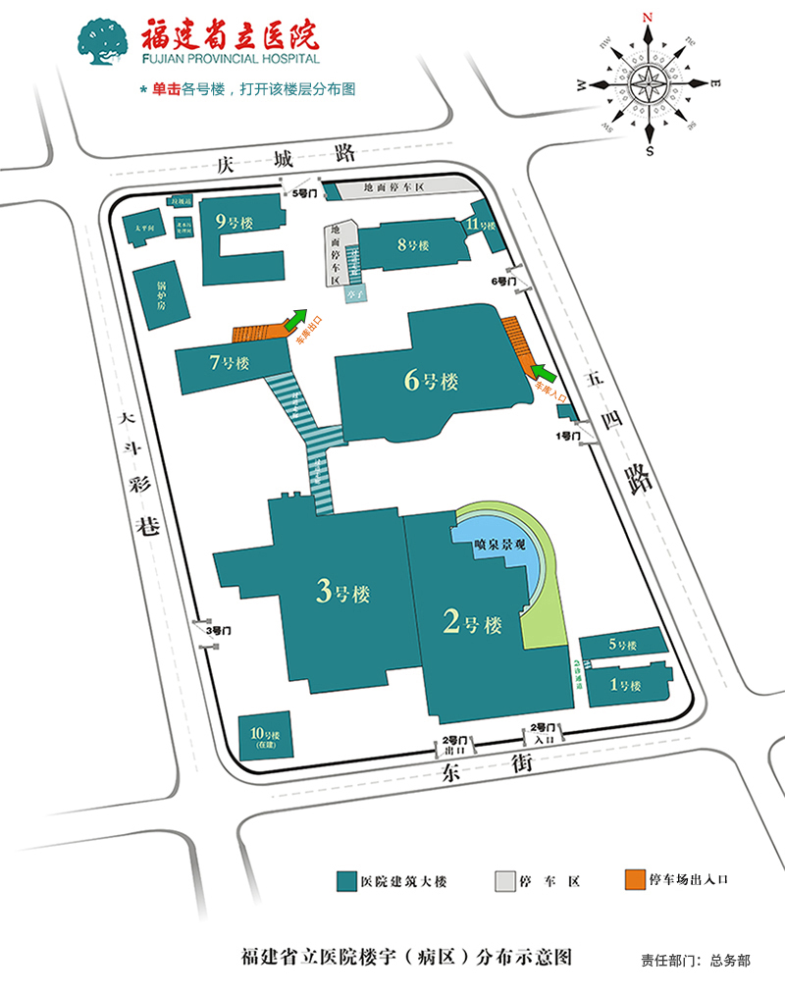
3号楼地下一层食堂考场准考证号：
第一场：0001-0176
第二场：0177-0351
：

备注：图示中显示的数字为准考证后4位，如：2017020001，图例显示0001
入口
十九中考场准考证号：
0492-0668
8号楼6层学术厅考场准考证号：
0352-0491

